ESCOLA MUNICIPAL HERÁCLITO FONTOURA SOBRAL PINTO

PROFESSORA: NEUSA DUARTE.

ATIVIDADES COMPLEMENTARES REFERENTE:

SEMANA DE 11/05 A 22/05/2020

ESTUDANTE: ___________________________________________

TURMA: 2º D

COMPONENTE CURRICULAR – ARTE.

ESTAMOS ESTUDANDO RETRATOS E AUTORRETRATOS, BEM COMO AS CORES E FORMAS UTILIZADAS PELOS ARTISTAS.

HOJE VOCÊS VÃO CONHECER **VAN GOGH**, UM ARTISTA FAMOSO QUE PINTOU DIVERSAS OBRAS DE ARTE.

VEJAM A PINTURA ABAIXO:

(A PINTURA ESTÁ EM PRETO E BRANCO PARA A OTIMIZAÇÃO DA TINTA, PORÉM ESSA OBRA DE ARTE É COLORIDA)

[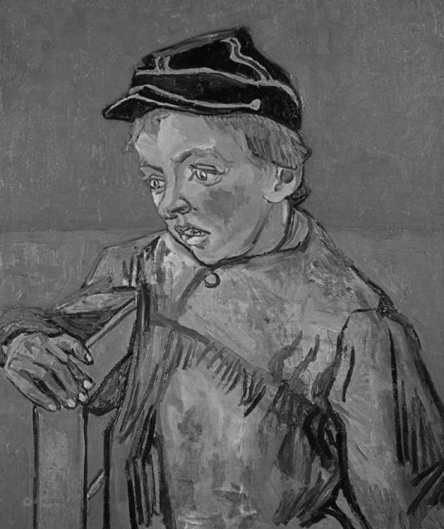](https://www.google.com.br/url?sa=i&url=https://virusdaarte.net/van-gogh-o-escolar/&psig=AOvVaw0ontzrLc7ZH3hxIkzNkUKl&ust=1590003664068000&source=images&cd=vfe&ved=0CAIQjRxqFwoTCLDz3bPXwOkCFQAAAAAdAAAAABAD)

ESSA PINTURA SE CHAMA: **O ESCOLAR, 1988**. NELA VAN GOGH FEZ UM RETRATO DE UMA CRIANÇA QUE ELE CONHECIA.

VAMOS AGORA FAZER UM RETRATO DE ALGUÉM QUE VOCÊ CONHECE?

VOCÊ PODE REALIZAR SUA OBRA DE ARTE NO VERSO DA FOLHA E O SEU RETRATO PODE SER DE UMA PESSOA QUE MORA COM VOCÊ AÍ NA SUA CASA. PERCEBA TODOS OS DETALHES DESSA PESSOA, A ROUPA QUE ELA ESTÁ VESTINDO E UTILIZE MUITAS CORES.